Fiche de capitalisation - Médiatrice en santé – Service de Santé Etudiante - Université Lyon 2 Lumière

Résumé
Mis en place en septembre 2023, le poste de médiation en santé à Lyon 2 fait partie des initiatives récentes du service de santé étudiante de l’Université Lyon 2 Lumière.
Ce service, inscrit dans un territoire où les questions de santé étudiante sont en essor (en atteste l’ouverture du 102, centre de santé mentale étudiant), a souhaité répondre à la problématique du non-recours aux droits et aux soins, avec le recrutement d’une médiatrice en santé.
Ce poste, actuellement pourvu par Leïla Schuller-Green, est présenté comme l’un des postes clés au sein du SSE et même de l’université, sur la question de l’orientation de publics vulnérables.
Cette capitalisation, menée en mai 2025, a pour but de définir l’implémentation et les missions d’un poste de médiation en santé au sein d’un service de santé étudiante. En outre, une mise en lumière des résultats de cette création de poste permettra d’étayer quels sont les impacts sur l’accès à la santé des étudiants, ou encore quels changements cela a-t-il opérés au sein du SSE et de l’Université Lyon 2.

Carte d’identité de l'intervention
Noms des interventions | Médiatrice en Santé
Porteurs | Service de Santé Etudiante de Lyon 2
Thématiques | Accès aux droits et aux soins, Inégalités sociales et/ou territoriales de santé
Population Cible | Etudiants
Dates des projets | Depuis septembre 2023
Région | Auvergne-Rhône-Alpes
Niveau de déploiement | Université Lyon 2 Lumière
Principaux partenaires | Université Lyon 2 Lumière  Réseau des médiateurs en santé - région Auvergne-Rhône-Alpes
Objectifs | Expérimenter l’intérêt et les limites d’un poste de médiateur en santé au sein du SSE
Stratégies mobilisées | Aller-vers  Accompagnement individuel  Expérimentation/Transposition  Information
Contributrice | Emilie Tardieu, médecin directrice du SSE de Lyon 2  Leïla Schuller-Green, médiatrice en santé du SSE de Lyon 2  -----  emilie.tardieu@univ-lyon2.fr  l.schuller-green@univ-lyon2.fr
Accompagnatrice | Marie Autret, ingénieure d’études  Ecole des Hautes Etudes en Santé Publique (EHESP)  -----  marie.autret@ehesp.fr
Méthodologie | Fiche réalisée sur la base d’entretiens de capitalisation conduits en 2025, en présentiel.

Point de départ de l’intervention

Présentation de l’université
L’Université Lyon 2 Lumière, répartie en quatre départements d’enseignement à dominante sciences humaines et sociales, compte en 2025 plus de 27000 étudiantes et étudiants inscrits. Géographiquement, elle est répartie en 4 campus : 2 principaux sur lesquelles se trouvent les locaux du SSE et 2 campus annexes sans présence du SSE. Ce service, dirigé par Emilie Tardieu depuis 2019, propose des consultations de médecine générale, psychiatrie, gynécologie et soins infirmiers, des consultations de diététiques et de psychologie, et est en même temps à l’initiative de projets en prévention et promotion de la santé.

Les actions de prévention et promotion de la santé sont en ce sens dédiées à des activités diverses dans les champs thématiques de la santé mentale, de lutte contre les addictions, de la santé sexuelle, ou encore de la gestion du stress par exemple.
Les SSE ont pour mission de contribuer à favoriser l’accès aux soins des étudiants et c’est dans ce cadre que le poste de médiatrice en santé a été mis en place.

Contexte
Le Service de Santé Etudiante (SSE) de l’Université Lyon 2, devenu centre de santé en 2019, a été à l’initiative du projet de création de poste de médiation en santé. L’action a été initiée par le Docteur Emilie Tardieu, médecin directrice du SSE.

Dès 2019, la permanence de médiation en santé de la ville de Bron avait été identifiée comme ressource intéressante pour orienter certains étudiants en difficulté. Les publications grandissantes au sujet de la médiation en santé et les difficultés récurrentes sur l’ouverture des droits, entre autres, au sein des consultations du SSE, ont conforté l’intérêt de ce métier pour renforcer l’équipe existante. L’allocation de moyens supplémentaires dans le cadre de la réforme SSU-SSE a permis de créer ce poste au sein du SSE de Lyon 2.

Problématique de départ
Après avoir constaté que des inégalités de santé subsistaient parmi les étudiants de l’université, notamment lors des consultations menées par le SSE, il était nécessaire de pallier les difficultés d’accès aux soins et aux droits auxquelles faisaient face les étudiants.

Cependant, le manque de temps, de moyens et possibilité d’identification de chaque étudiant en ressentant le besoin rendait difficile les possibilités d’accompagnement de ces derniers. Il était donc nécessaire de recruter un agent qui puisse réaliser ces missions. Avant la création du poste, le relais était souvent assuré par les personnels du SSE, en dialogue avec le service social du CROUS, souvent débordé, et celui de l’université, qui était en temps partiel.

Objectifs
Les objectifs reposent sur la réalisation et l’évaluation d’une expérimentation. Le but principal était d’analyser l’intérêt et les limites d’un poste de médiateur en santé au sein d’une équipe pluridisciplinaire d’un SSE.
Cette perspective a pu être mise en place notamment en se focalisant sur des buts hypothétiques à remplir pour le médiateur en santé, à savoir une amélioration de l’accès aux soins en premier lieu. La lutte contre le renoncement aux soins s’appuie sur une connaissance du SSE par les étudiants, et un soutien de ces derniers dans leurs démarches administratives. De plus, la médiation en santé a pour but de réduire les inégalités sociales de santé en agissant auprès des publics les plus vulnérables, notamment ceux en grande précarité financière, ou faisant partie de profils à besoins particuliers (comme les étudiants extra-communautaires par exemple).
Enfin, la médiation en santé avait pour but de renforcer les connaissances de la communauté universitaire sur les difficultés de santé des étudiants, en commençant par sensibiliser les enseignants et les personnels administratifs sur la question du handicap.
L’action par thématique est plurielle, et se concentre surtout sur la lutte contre les inégalités sociales et de santé, l’accès aux droits, le handicap et la santé mentale.

Question de capitalisation et amorce de plan
Comment la médiation en santé en interne est un atout pour l’organisation du SSE et l’implantation de celui-ci dans le territoire ?

Stratégies

Construction du budget
La question du budget se posait quant au financement du poste et à la rémunération de la personne chargée de la médiation en santé. Le SSE de Lyon 2 avait en ce sens constitué une réponse à un appel à projet formulé par la région ARA. Le projet a été refusé, mais la réforme SSU-SSE a permis de dégager une enveloppe et le projet a pu être présenté en interne à l’Université et validé.
Celui-ci a pu être réparti en deux sources de financement : les fonds de ressources humaines brutes, assurées sur le financement du SSE par le ministère de l’Enseignement Supérieur et de la Recherche (MESR), et le financement par la CVEC (budget de fonctionnement) lorsque des initiatives collectives étaient menées sur les campus. Le financement du poste de médiation en santé a été prévu au travers d’un travail mené avec la direction des ressources humaines de l’université (DRH), laquelle a étudié les salaires moyens des médiateurs en santé, et le SSE, qui a estimé quelle somme pouvait être fléchée à cette fin au cœur du budget de fonctionnement.
La médiation en santé étant un poste à temps plein, et des initiatives pouvant être menées au long de l’année, le budget a pu être réfléchi avec la direction des ressources humaines de l’université Lyon 2 et la direction administrative et financière du SSE.

Partenaires
Les partenaires ont d’abord été sollicités en interne pour participer à la mise en œuvre du poste de médiation en santé. Le SSE a d’abord été intégré dans son entièreté à la délimitation des missions et sur les modalités d’intégration du nouveau poste à l’équipe, et ce dès la prise de poste de la première médiatrice en santé à la rentrée 2023.
Ensuite, les différents services de l’université amenés à travailler étroitement avec la médiatrice en santé ont été également contactés afin de faciliter la prise de poste. A ce titre, les services comme la direction des affaires internationales, le centre international d’études françaises, la mission handicap et le service social de la vie étudiante de Lyon 2 ont été mobilisés.
Viennent après les différents départements d’enseignement de l’université et les partenaires extérieurs, afin de les sensibiliser au rôle de médiation en santé, afin que ces derniers puissent également être un relais lorsqu’un cas le nécessité. Le service commun d’information et d’orientation, mais également le CROUS ont été approchés en ce sens.
Sur le territoire, le SSE est entré en contact avec la CPAM 69 dès lors que la médiatrice en santé avait pris son poste, en 2023. Depuis son arrivée, une convention a été signée, pour que soit utilisé par la médiatrice en santé le site « espace-partenaires », pour solliciter plus facilement l’assurance maladie.

____
FOCUS : Espace-partenaires, c’est quoi ?
Ce site, qui est une ouverture sur l’accès aux droits, permet aux partenaires de la caisse locale qui accompagne les publics fragiles de connaître les offres de service local et de contacter l’assurance maladie de manière plus directe et privilégiée.
Ce site permet à tout professionnel y ayant accès de pouvoir consulter, selon ses besoins, les services compétents disponibles, les motifs de sollicitation sur son territoire.
____
Enfin, le réseau des médiateurs en santé de la région a été contacté. Ce dernier est supervisé par Promotion Santé Auvergne-Rhône-Alpes. L’objectif était de favoriser les échanges de pratiques, notamment au regard des profils variés présents sur le territoire.

Procédure de réalisation de l’intervention
L’appel à projet auquel le SSE avait répondu était porté par la région ARA. Cependant, celui-ci n’avait pas été accepté. Dès lors, il a fallu se focaliser sur un autre processus de validation du poste.
En amont de ces procédures, la fiche de poste, préparée par la direction du SSE de Lyon 2, avait été soumise, pour recueil de commentaires, au personnel du service, permettant une co-construction des missions pouvant faciliter au mieux l’organisation du service.

Par la suite, le poste a été validé par l’université, ce qui avait été notamment favorisé par le fait qu’une proposition comme celle-ci faisait écho aux valeurs de l’université. A titre de contexte, la thématique d’accès aux droits faisait déjà partie des enjeux de la présidence précédant la mise en place du poste. En outre, la présidence de l’université en poste avait confirmé la transformation du SSE en centre de santé pour améliorer l’accès aux soins des étudiants.

Lors de la présentation du projet, un descriptif des stratégies de mise en œuvre, des publics concernés avait été mené. Celui-ci comportait également un éventail des missions du poste, et une première version de planning prévisionnel.

Mobilisation du public cible
Les étudiants n’ont pas été consultés de manière directe mais cette initiative émane directement des besoins tels que ressentis lors des consultations au SSE, notamment sur les questions d’accès aux droits. La prise en charge et l’orientation des étudiants était alors complexe et limitée au regard de la problématique d’accès aux droits.

L’autre public cible, à savoir celui des personnels lui-même, a pu être consulté et participer directement, comme mentionné précédemment, à la construction de la fiche de poste. Outre cette situation concernant les agents du SSE, le reste des partenaires a été informé de la volonté du SSE de mettre en place ce poste.

Logistique de l’intervention
Le poste de la médiation en santé, ici assuré par Leïla Schuller-Green, peut être départagé entre deux grands pôles de missions. Le premier, occupant environ 60% du temps de Leïla Schuller-Green, est dédié aux rendez-vous où elle reçoit les étudiants nécessitant son accompagnement.
Le second, à hauteur de 40%, est varié. Il peut comprendre l’assurance de points administratifs, comme des réunions d’équipe au sein du SSE, ou encore de temps de réseau au sein du réseau de médiateurs en santé de la région. Par ailleurs, le temps administratif comprend également un aspect de veille législative et réglementaire, concernant le droit des publics qui peuvent venir solliciter la médiation en santé.

Ce second aspect peut enfin comprendre l’organisation d’activités d’aller-vers et de promotion de la santé sur les campus. A ce titre, le SSE peut notamment solliciter les associations étudiantes du campus pour co-construire des activités. Leïla Schuller-Green peut également accompagner les étudiants aux rendez-vous administratifs qu’ils ont à l’extérieur du campus, avec la MDPH par exemple.

“Le but c’est d’être au contact direct du public avec lequel on travaille pour qu’ils puissent nous repérer et se saisir du dispositif sans pour autant passer par les codes qui peuvent être anxiogènes”.
Leïla Schuller-Green, médiatrice en santé au SSE de Lyon 2.

Seule contrainte sur ce dernier point : les rendez-vous extérieurs ne peuvent avoir lieu en dehors de la métropole lyonnaise pour que la médiatrice en santé puisse s’organiser et prévoir des créneaux à disposition d’autres étudiants.
S’ajoute à cela l’aspect géographique du poste : Leïla Schuller-Green doit pouvoir assurer son poste sur les deux campus qui sont du ressort du SSE, à savoir le campus de la Porte des Alpes, et celui des Berges du Rhône, ce dernier étant le site principal du SSE.
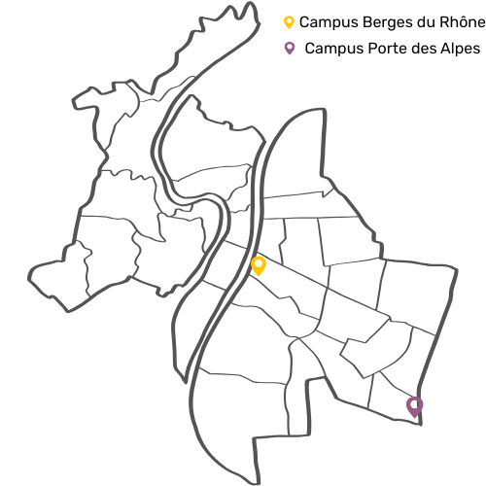

Concernant les points de réseau, le Dr Tardieu comme Leïla Schuller-Green attestent que le poste de médiation en santé est très souvent orienté à la construction du réseau de partenaires, afin de permettre également une connaissance des actions du SSE.
Au-delà de ces aspects du poste, il est également possible que des échanges soient nécessaires avec d’autres services de l’université extérieurs au SSE, notamment la mission handicap.

Ainsi, la médiatrice en santé peut interagir avec un ensemble varié de protagonistes : le SSE lui-même, les autres services de l’université, notamment la direction des relations internationales (DRI), car les premiers cas de rendez-vous concernent majoritairement les étudiants extra-communautaires (71% au premier semestre). La médiatrice en santé peut également interagir avec la mission handicap ou le centre international d’études françaises (CIEF) sur la question des étudiants étrangers.
Enfin, la médiatrice en santé interagit, comme mentionné plus haut, avec le réseau des médiateurs en santé, ce qui souligne également l’apport de son intégration dans le réseau coordonné par Promotion Santé ARA.

Calendrier de synthèse
2019 : le SSE devient centre de santé sous la volonté de la présidence de l’université. Les premiers jalons d’une médiation en santé sont posés à Bron, commune de la métropole lyonnaise, servant de première inspiration au SSE.
2022 : Le SSE dépose une réponse à un appel à projet de la région ARA, pour permettre la création du poste de médiation en santé au sein du SSE. Cette réponse s’appuie sur une documentation en lien avec le sujet, effectuée par le Dr Tardieu. La réponse n’est pas retenue par la région.
2023 : La création du poste de médiation en santé est permise grâce au soutien de la gouvernance de l’Université et au financement du MESR, permettant de poser le cadre expérimental d’une première année avec une médiatrice en santé dont les missions seraient de recevoir en rendez-vous des étudiants, de construire des actions de promotion de la santé et d’aller-vers.
Septembre : recrutement de la première médiatrice en santé sur un contrat d’un an.
2024 - Septembre : arrivée de Leïla Schuller-Green au SSE, au terme d’une première année d’activité satisfaisante et d’une montée en puissance du dispositif.
2025 : Poursuite de l’implémentation de la médiation en santé au sein de l’université Lyon 2 et du réseau des médiateurs en santé de la région ARA.

Communication de l’intervention
La communication de l’existence d’une offre de médiation en santé ne s’est pas faite de la même manière qu’une intervention sous forme d’événement. Cependant, des supports similaires et affichés de manière permanente sont visibles au sein du bâtiment Gaïa, sur le campus des Berges du Rhône où se situe le SSE. De plus, un ensemble de flyers et de cartes de visite ont pu être réalisés pour favoriser la prise de rendez-vous.
En outre, l’une des missions de Leïla Schuller-Green est également d’aller à la rencontre des étudiants, et donc de rendre compte de son activité, et de favoriser en ce sens le bouche-à-oreille. Des rencontres sont créées avec les étudiants en début de rentrée universitaire pour sensibiliser et expliquer le rôle de la médiation en santé. Elle utilise également les supports de diffusion par mail pour rappeler les dates de procédures administratives aux étudiants, à l’image des déclarations d’impôts ou de demandes de bourse. Ainsi, ces actions rendent compte de la démarche d’aller-vers.
Enfin, les services communications du SSE et de l’Université ont pu contribuer à la mise en lumière du poste : si le second a seulement indiqué les rôles de la médiatrice en santé et les modalités de prise de rendez-vous, celui du SSE a dédié quelques éléments de communications à la médiation en santé, à l’instar des autres thématiques traitées par le SSE.
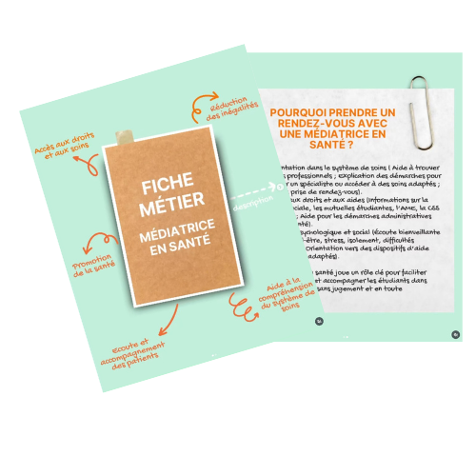

Principaux enseignements

Résultats observés
Les publics majoritaires reçus par la médiatrice en santé sont des étudiants extra-communautaires, qui représentent 71% des cas de rendez-vous au premier semestre de l’année universitaire, comme évoqué précédemment. Leïla Schuller-Green atteste également d’un ensemble d’étudiants concernés par des problématiques de maladie chronique, qui peuvent être redirigés par les collègues du SSE.
Une grande partie des reçus sont concernés par des problématiques de santé mentale. Il peut s’agir parfois de patients présentant des troubles psychotiques et nécessitant un soutien pour des points de coordination du parcours de soins. Cela concerne également certains étudiants porteurs de troubles neurodéveloppementaux, comme le trouble du spectre autistique ou celui du déficit de l’attention avec ou sans hyperactivité, ce qui peut par ailleurs permettre un travail en collaboration avec la MDPH.
L’apport du rôle de la médiation en santé est notamment pédagogique : il sert à donner les clés d’action aux étudiants, ce qui leur permet d’agir et non plus de subir leur parcours de soins. Cela a également un côté rassurant, notamment dans des cadres où les étudiants sont en rupture familiale, ou qui n’ont pas d’informations sur leur santé.
Cette première année de prise de poste pour Leïla Schuller-Green était surtout une adaptation aux missions du poste, à veiller à la cohérence et à la reconduction de ce qui avait pu être mené sous sa prédécesseuse. En outre, la première année consistait majoritairement à prendre contact avec le réseau.
Toujours sur cette première année, le bilan d’activité du service de santé étudiante atteste que 673 rendez-vous ont été pris, dont plus de 62% ont été assurés. Les étudiants bénéficient d’en moyenne 1,9 rendez-vous, l’amplitude de ces derniers allant de 1 à 11 rendez-vous. Plusieurs thématiques peuvent être abordées lors des rendez-vous, jusqu’à six au total. Les trois thématiques prioritaires sont des informations sur : les démarches en lien avec l’assurance maladie, le logement et la CSS et/ou la mutuelle.
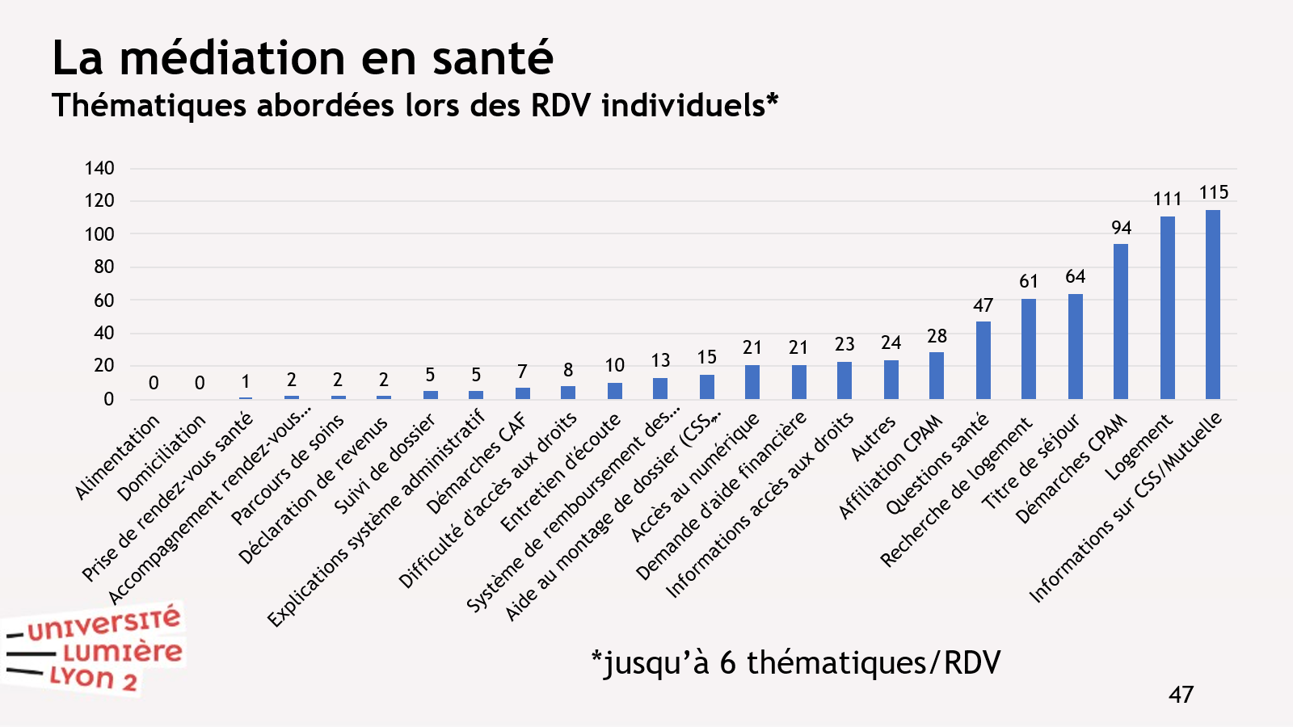
Graphique tiré du bilan d’activité du Service de Santé Etudiante (SSE) de Lyon 2, 2025.
“Pour la première année, je me suis surtout concentrée sur des missions qui étaient déjà fixées sur la fiche de poste (...) il y a de quoi faire”
Leïla Schuller-Green, médiatrice en santé au SSE de Lyon 2
En outre, le SSE jouit d’une orientation nouvelle : la médiatrice en santé sert de relais et est en contact permanent avec les membres de l’équipe. Cela peut concerner une redirection d’un étudiant, ou encore les actions à déterminer pour des réunions de concertation pluridisciplinaires (RCP) qui traitent de cas complexes. Concernant la communication, l’aspect de bouche-à-oreille permet de densifier la visibilité du SSE également, et reste l’un des moyens les plus efficaces.
Sur le contact avec les acteurs, celui-ci s’est densifié. Les lieux de permanence ont été multipliés pour sensibiliser les agents de l’université. Une permanence assurée par la direction des relations internationales (DRI) et la médiatrice, et une conjointement menée par le service social et la médiatrice en santé permettent de fluidifier la transmission d’information, permettant d’éviter le dédoublement de rendez-vous et de simplifier les procédures administratives des étudiants.
Concernant l’organisation en interne, des agents du SSE et de l’Université ont été approchés pour connaître leurs perceptions du poste. Onze personnes (quatre issues de l’Université et sept du SSE) ont répondu. Parmi les personnes sondées, plus des trois-quarts ont pris leurs fonctions avant l’arrivée de la médiation en santé. Environ 80% peuvent décrire aisément les missions du poste, et les redirections sont confirmées : plus de la moitié des sondées (57% au SSE et 50% à l’Université) redirigent leurs étudiants vers Leïla Schuller-Green, notamment après des consultations réalisées avec des étudiants.
Les remarques font état de trois points positifs majeurs : le poste de médiation en santé permet de créer du lien entre l’Université, ses services et les étudiants. De plus, son poste favorise grandement la bonne orientation des services (a fortiori dans le SSE lui-même). Enfin, les agents du SSE considèrent que la médiatrice en santé est un atout dans l’apport d’information sur l’accès aux droits. Les agents de l’université considèrent quant à eux que ce poste est à la fois un rouage complémentaire de leurs actions sur un angle spécifique grâce aux connaissances apportées, mais également de manière transversale, permettant une circulation d’informations efficiente.
Vis-à-vis des étudiants, ces mêmes agents considèrent unanimement que la médiation en santé est un apport.
“C’est un métier qui devrait être généralisé à toutes les universités !”
La responsable de la mission handicap de l’Université Lyon 2 (propos tirés du questionnaire)

Freins et leviers
Le premier frein évoqué directement par le Dr Tardieu reste la difficulté de capter efficacement le public étudiant, tant celui-ci est protéiforme et soumis lui-même à plusieurs contraintes (emploi du temps, salariat, conditions de vie variables).
Leïla Schuller-Green fait écho quant à elle de difficultés qu’elle a pu rencontrer au moment de sa prise de poste. En effet, le poste de médiation en santé étant nouveau, sans réel cadrage, certains professionnels étaient méfiants quant à la question déontologique. Se posaient des enjeux quant à la question de la consultation des dossiers médicaux et la présence en réunion pluridisciplinaire.

En outre, l’aspect extérieur du SSE a pu renforcer cette méconnaissance du poste : il était difficile au début de sensibiliser l’ensemble des professionnels à l’utilité concrète de la médiation en santé, ou même de pouvoir définir les missions du poste de manière homogène.
En effet, la majorité des médiateurs en santé ne suivant pas de formation homologuée, les praticiennes et praticiens adaptent leur activité avec les besoins du territoire, ce qui amène des fonctionnements différents d’un médiateur à un autre. Cela a pu être notamment remonté lors de l’entretien.
A cela, s’ajoute sur l’aspect réseau un nombre encore faible de praticiens sur le territoire de Lyon, qui se résume à 15 médiatrices et médiateurs en santé, ce qui reste peu.

Enfin, l’entretien de capitalisation a fait émerger un autre frein qui aurait pu compliquer la prise de poste : le manque de littératie en santé des étudiants sur leur propre santé ou les éléments inhérents, bien qu’ils fréquentent un établissement d’enseignement supérieur. A titre d’exemple, beaucoup d’étudiants éligibles à la complémentaire santé solidaire (C2S) n’ont pas conscience de leur caractère d’éligibilité.

En termes de leviers, la médiatrice en santé a pour elle un parcours professionnel axé sur les publics qu’elle peut accompagner au quotidien, ce qui est déjà un atout pour les missions à accomplir.
En interne, l’expérimentation a notamment été possible et fructueuse en raison de deux éléments déjà mentionnés : l’appui politique de l’université, qui place fortement la thématique d’accès aux droits comme une dynamique d’action, et les services en interne.
Si ces derniers n’avaient pas toujours travaillé avec une médiatrice en santé, leur retour est un appui solide pour la pérennisation du poste et l’intégration de Leïla Schuller-Green comme un atout indéfectible du SSE.

Enfin, si le réseau de médiateurs en santé est varié en termes de profils et d’activités, l’entretien a permis de relever que ce dernier était cependant bien coordonné, avec un souhait d’expansion, ce qui a facilité l’implantation sur le territoire.

Perspectives (telles que dégagées par le porteur de projet)
Le poste de médiation en santé n’ayant que deux ans d’ancienneté, plusieurs objectifs restent à poursuivre, à commencer par celui d’une pérennisation du poste et poursuite des missions déjà délimitées, avec un réajustement possible si les besoins du service le nécessitent. De plus, le souhait est de pouvoir collaborer à long terme plus efficacement avec le service social de la vie étudiante.
En outre, des travaux de sensibilisation des étudiants ont déjà commencé, à commencer par la distribution aux étudiants de documents permettant de pallier le non-recours aux droits et aux soins.
Un autre but mentionné par les porteuses du projet est de renforcer l’aspect pluridisciplinaire des cas pris en charge par le service de santé étudiante.
Enfin, il serait question sur un aspect externe de développer avec le réseau des médiations en santé à échelle lyonnaise un réel statut de la médiation en santé au global. Cela pourrait encourager la création d’un cadre réglementaire, et la formation des personnels de ce poste.
“J’ai déjà plein de plans pour l’année prochaine (...) il y a des idées !”
Leïla Schuller-Green, médiatrice en santé, SSE de Lyon 2.

Pour aller plus loin :
Haute Autorité de Santé (2017). La médiation en santé pour les personnes éloignées des systèmes de prévention et de soins. Haute Autorité de santé
Inspection Générale des Affaires Sociales (2023). La médiation en santé : un levier relationnel de lutte contre les inégalités sociales de santé à consolider. 2023_IGAS_rapport_mediation_en_sante_0.pdf
Promotion Santé Auvergne-Rhône-Alpes, Association Emergence. (2023). Intégrer un dispositif de médiation en santé au sein d’une structure sociale, conseils pratiques issus des regards et des récits de professionnel-le-s de terrain dans le département du Rhône. synthese_mediation_2023_web-3.pdf
COSSAIS, E., LEVEQUE, S., QURINO CHAVES, F., REVOLLON, N., RICHARD, E., ROGER, H., SAINT-GAL, A. (2024). Médiation en santé : sécuriser le métier de médiatrice et médiateur en santé pour en assurer l’efficacité. Etude sur le cadre professionnel des médiatrices et médiateurs en santé. Microsoft Word - Rapport C-PRO-MS VFF_HR

Cf. Les fiches de capitalisation « Evénements festifs Responsables », « La Nuit des Cœurs Brisés » pour plus d’exemples.

